**20181219配送系统问题**

1.配送端及用户端位置 自动定位所在地

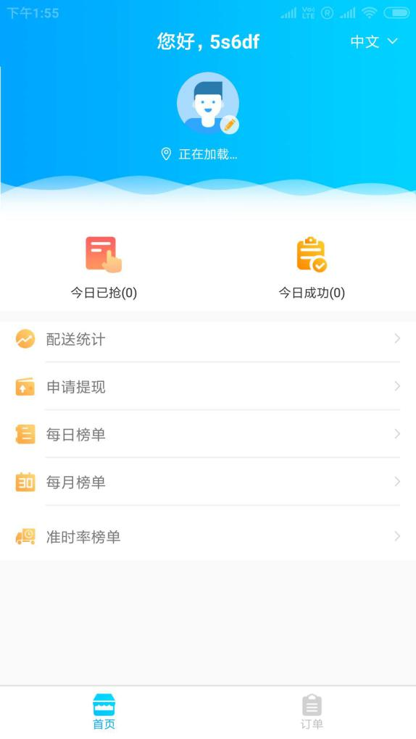

2.

商户设定位置问题，需要确认按钮

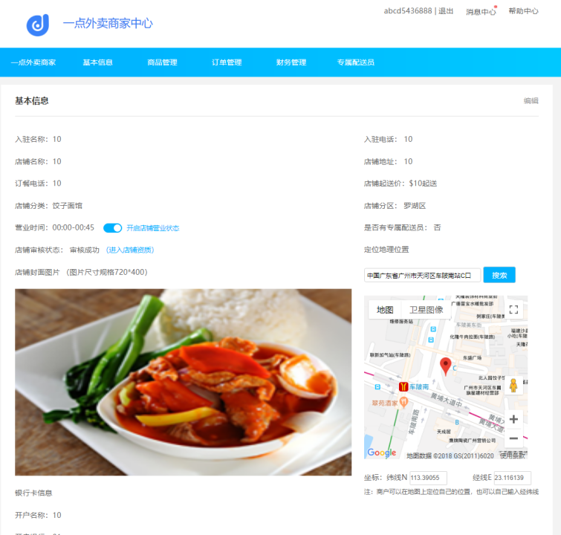

1. 提现部分先把人民币隐藏

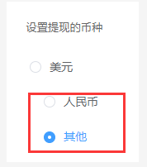

4.

用户端必须可以在地图上点击位置-未完成

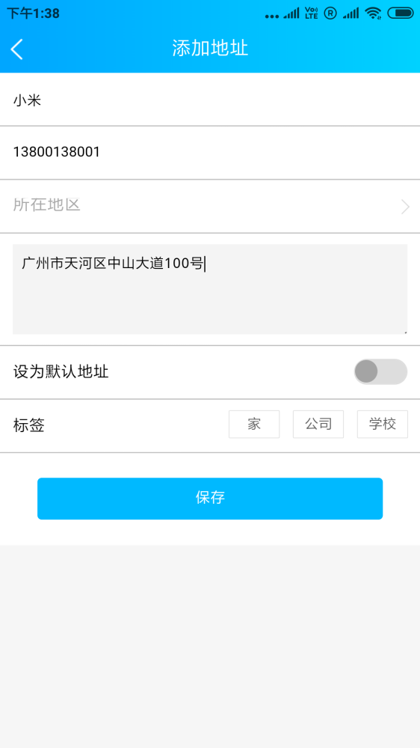

5.商户端鼠标一过去错误，少一个字

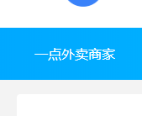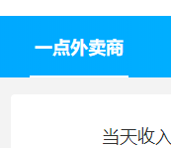

1. 修改、删除 店铺按钮呢?-未完成

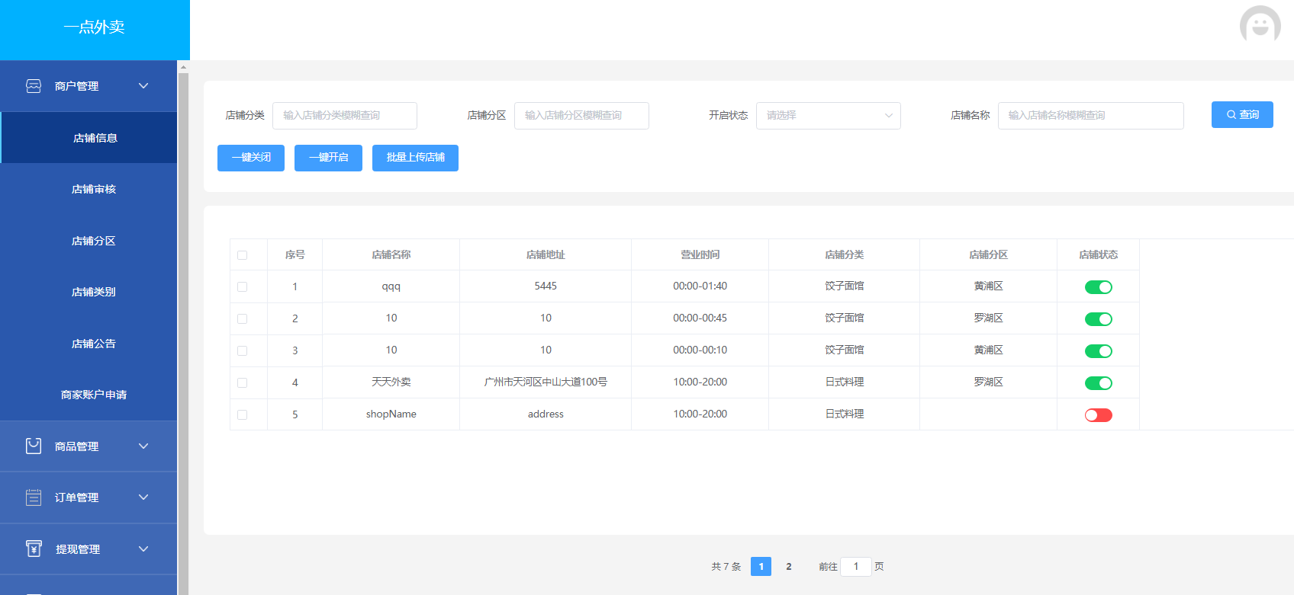

1. 商品管理板块的上传商品、批量上传商品、新增类别、类别管理这几个功能不能用哈，点进去是空白页面

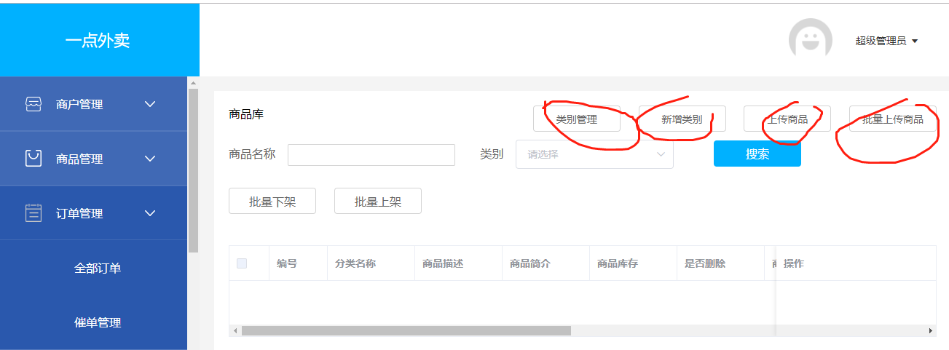

1. 批量上传店铺的excel模板文件没有哈，没有下载的地方；上传键点不了

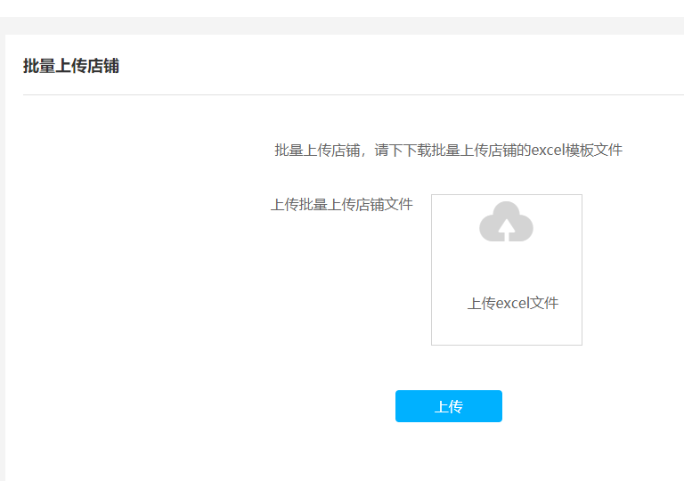

9,店铺审核的通过、删除、忽略这些按键以及审核通过后的通知功能(通知功能沒有通知)

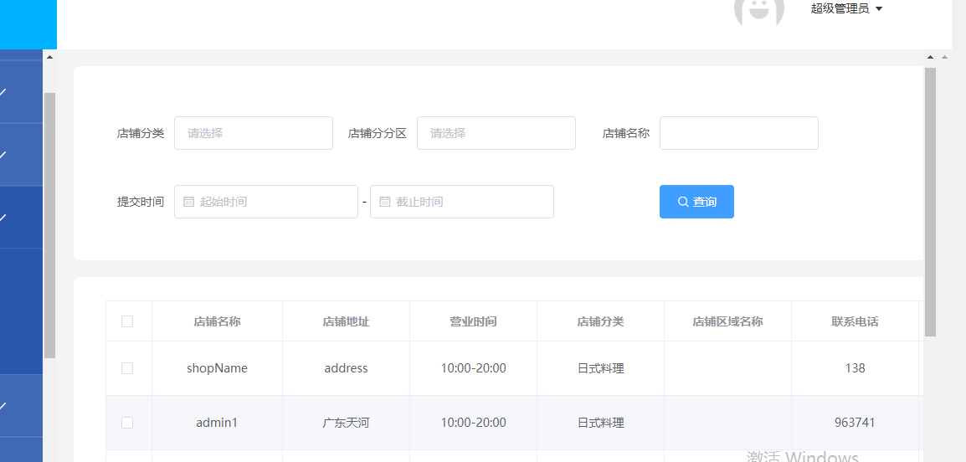

10,店铺分区修改新增键这边，是分区数据没有吗？里面无法自行分区；或者新增分区-未完成

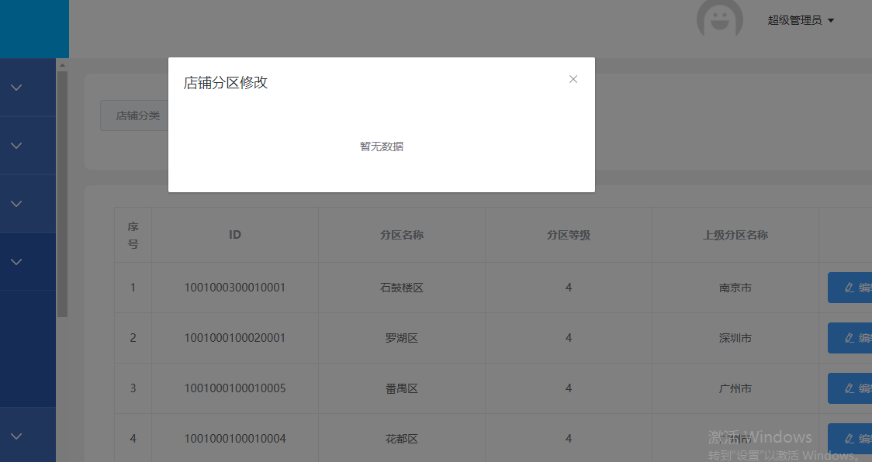

11,在商品的一级分类的，只有一级分类吗？或者如何设置或者级别商品分类？-未完成

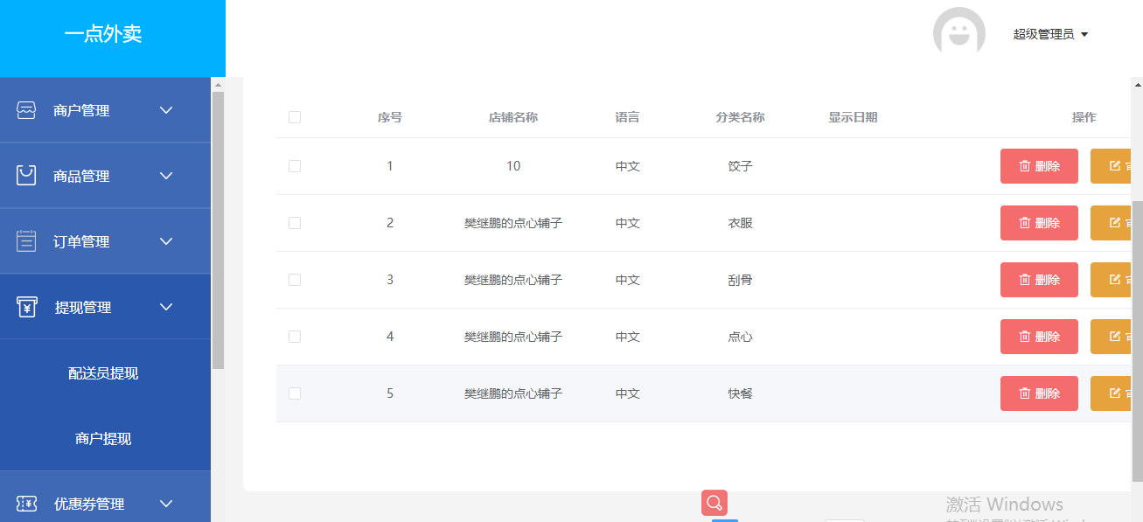

12,商品分类的新增功能键没看到欸？或者在哪里？-疑問

13.商户端上方LOGO点击必须回到主页



1. 左侧栏位点击的缩放

点一下展开，不要在合闭，若有重新整理带入网页再合并

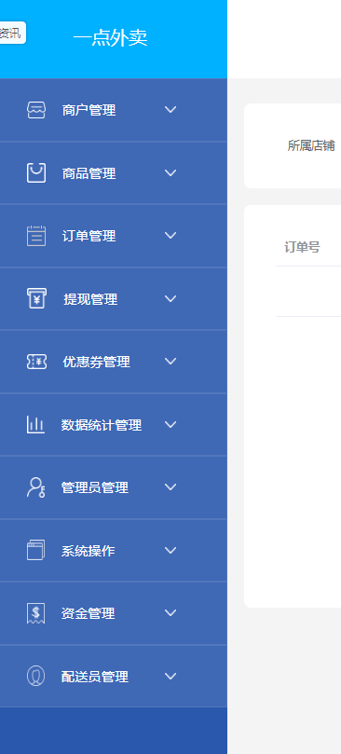

20190114新增加问题

1. 配送端

申请提现bug，设定好讯息，提现密码从哪设置？

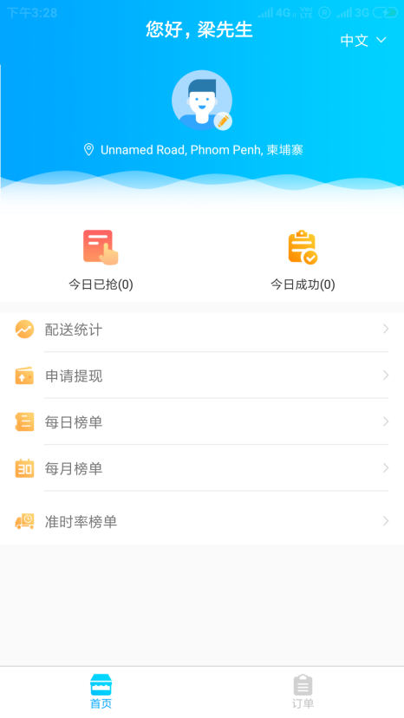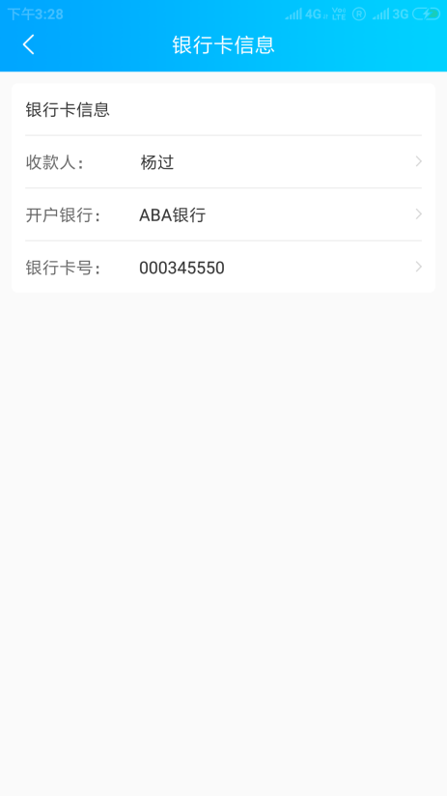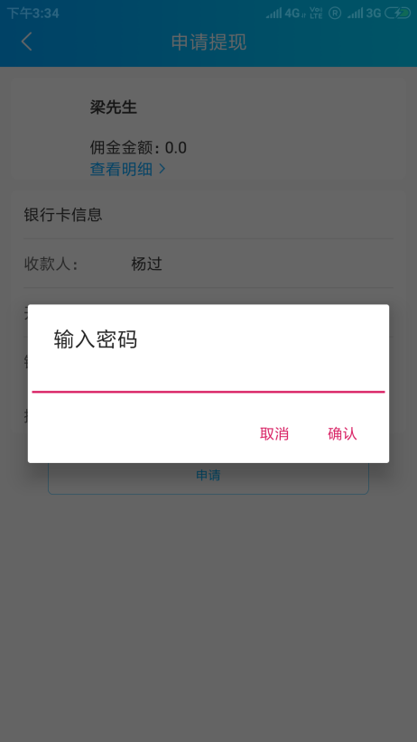

1. 配送端 “明细” “订单”**不允许出现人民币符号**

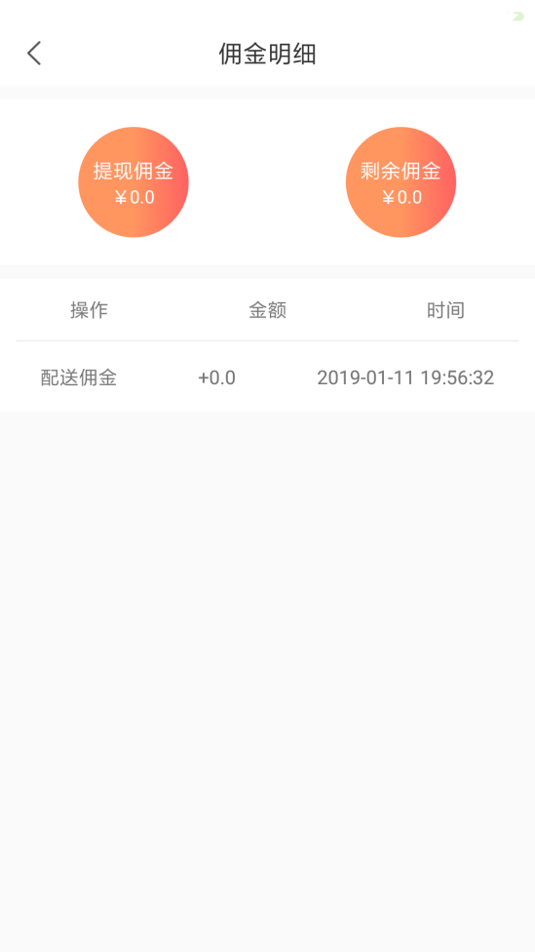 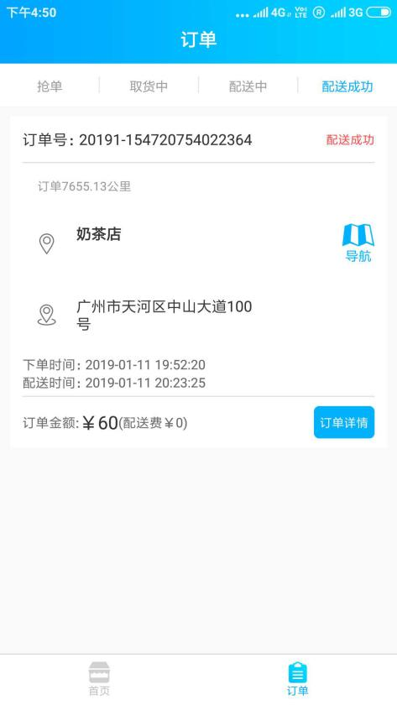

1. 后台 店铺区分 无法修改

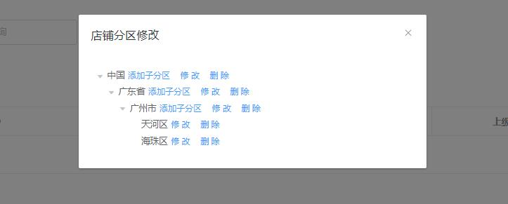

1. 后台 類別輸入錯誤 刪除在哪?

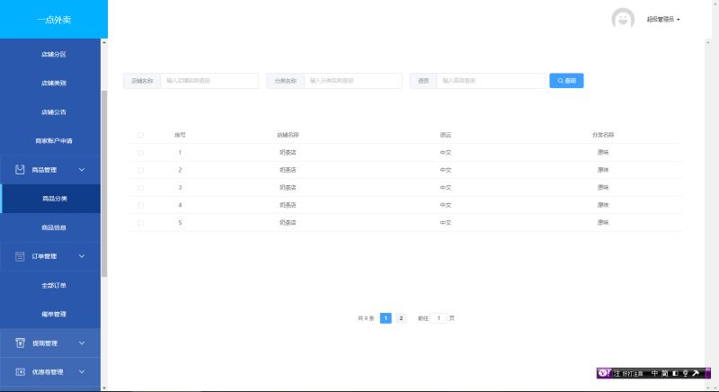

1. 后台 批量上传商品的excel模板文件 類型、所属国家语言 有沒有特定符合，必须增加店铺名称栏位

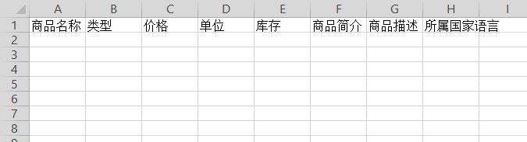

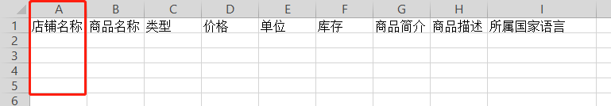

1. 后台 需要有导出功能

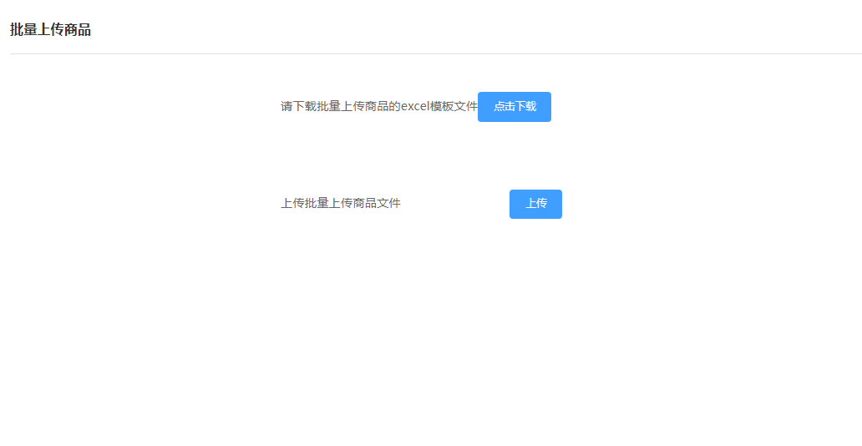

1. 后台 商品讯息是可以依照商户类的商品来检视，所以需要店铺名称

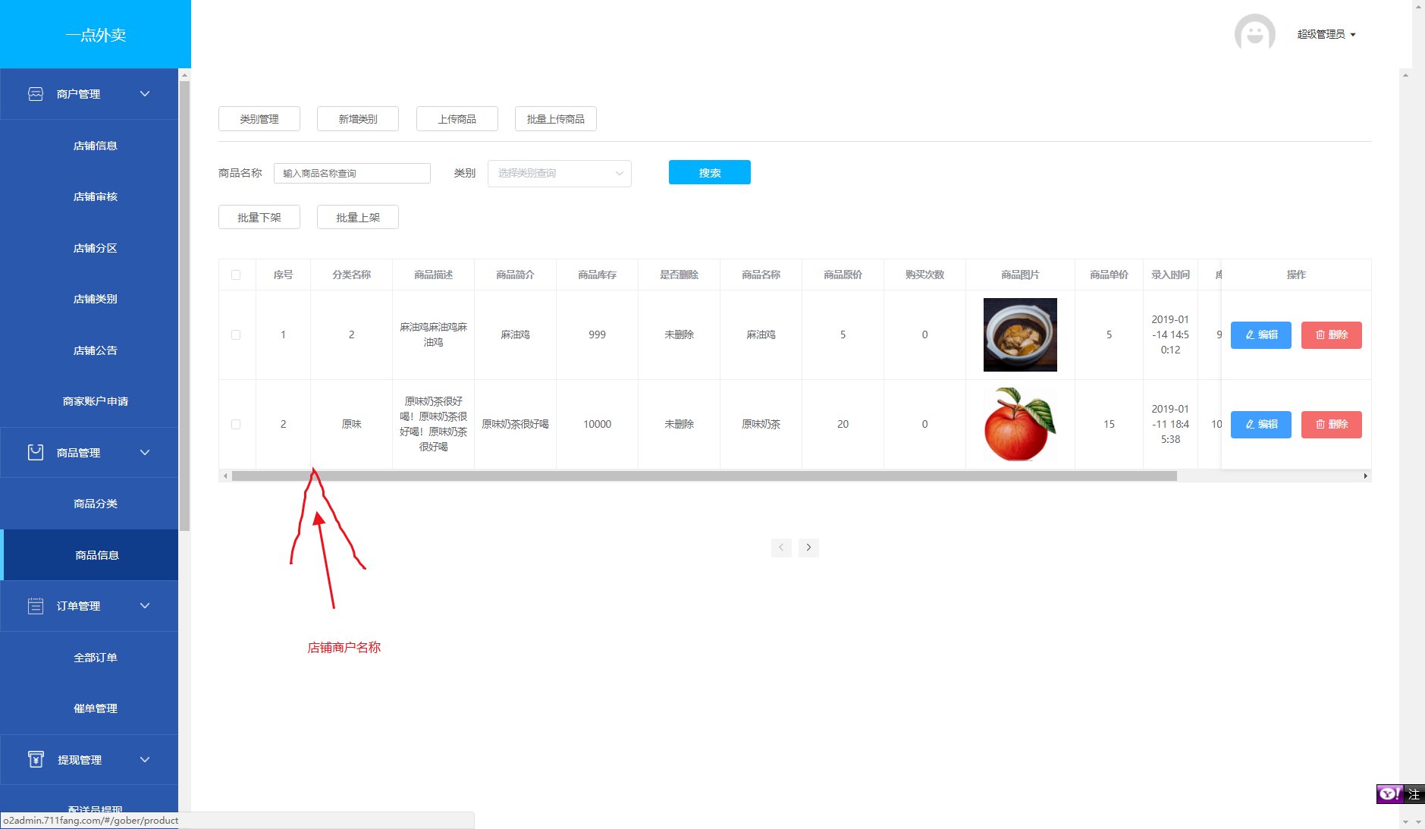

1. 后台 新增类别的类别也要属于哪个店铺。不然很乱。并且目前添加不了

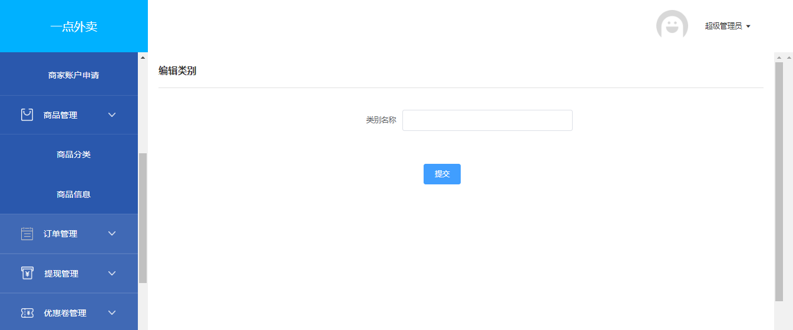

1. 用户端 定位，点击进入地图页面后 **自动直接重新定位**

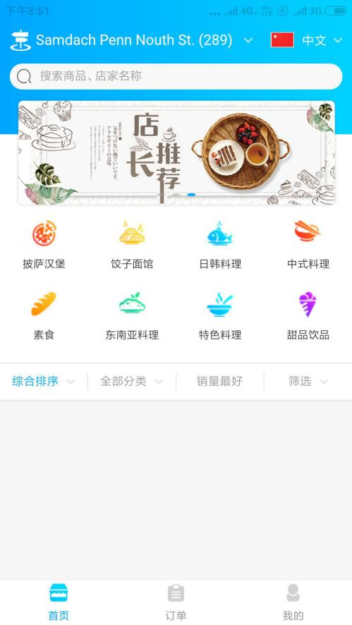 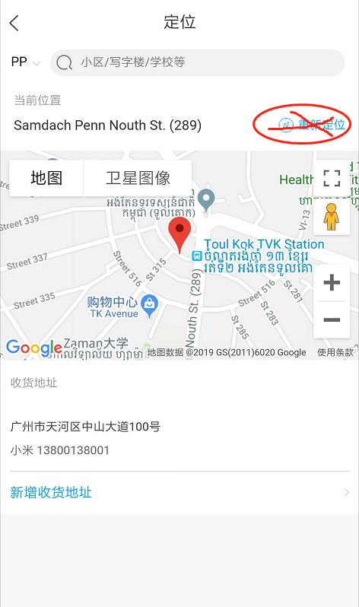

1. 用户端   
   地址管理>添加>所在地区

所在地区 必须是有地图检视点击定位

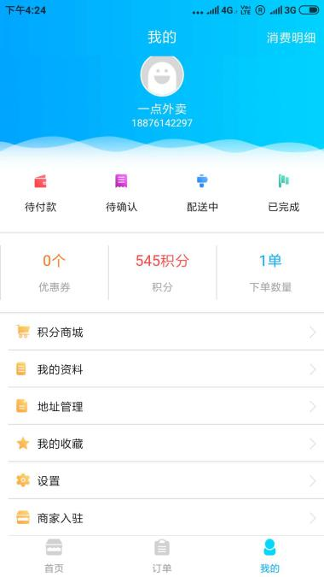>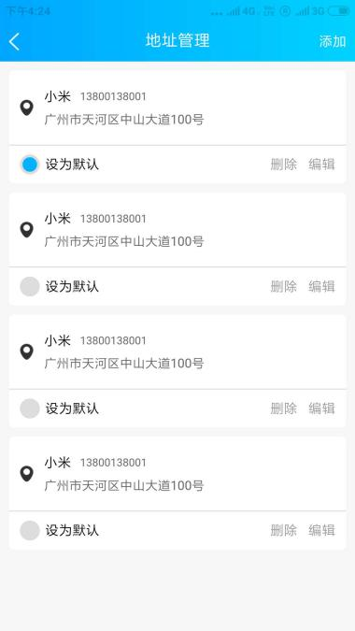>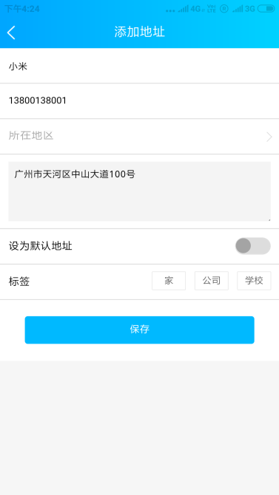>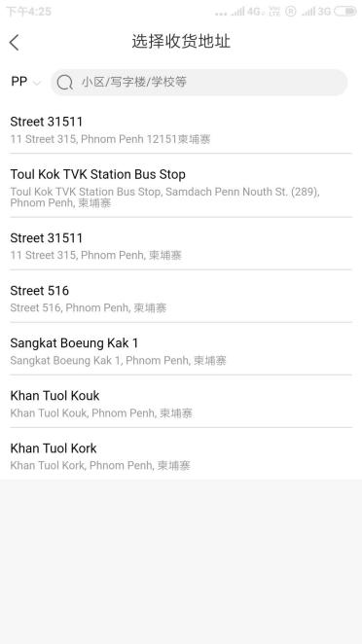

1. 用戶端

修正下面字串BUG

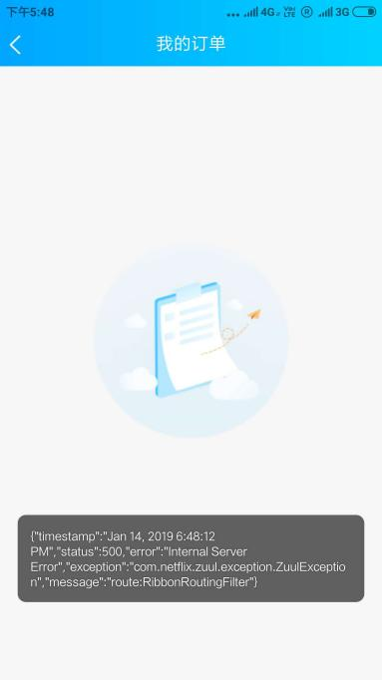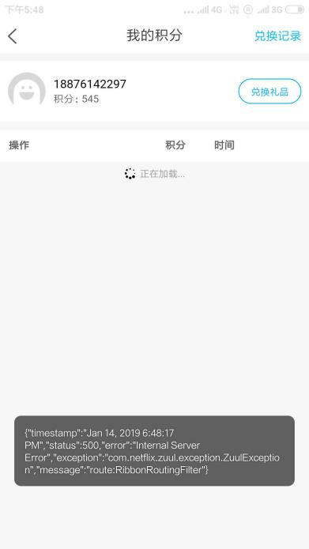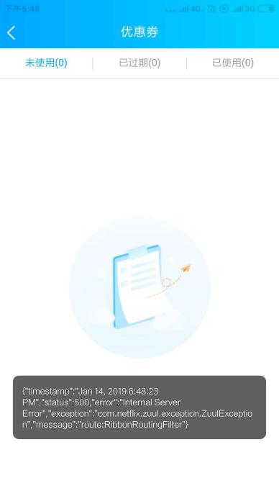

1. 商户端 图片上载这个地方需要增加有上载的进度条，因为不知道图片再上载中

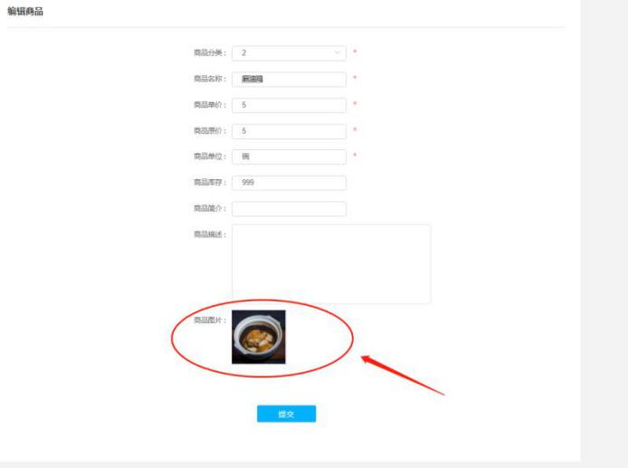

1. 商户端 点击设置没反应，设置收款帐户

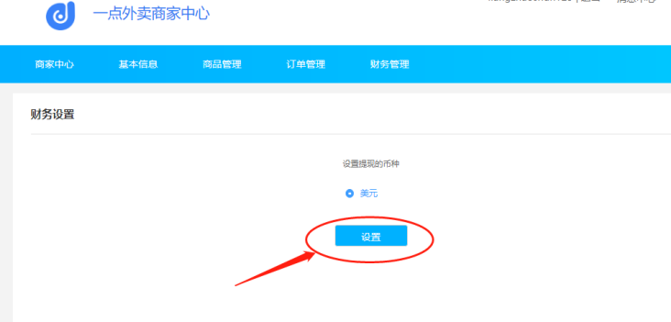

1. 商户端 提交之后 需要出现红色警示* 未完成的栏位

营业时间 需要新增 隔日时间，因为有些商户营业时间是 下午3：00 至 隔天 凌晨3：00

商户位置 拖曳地图，座标 确认>地图无法检视

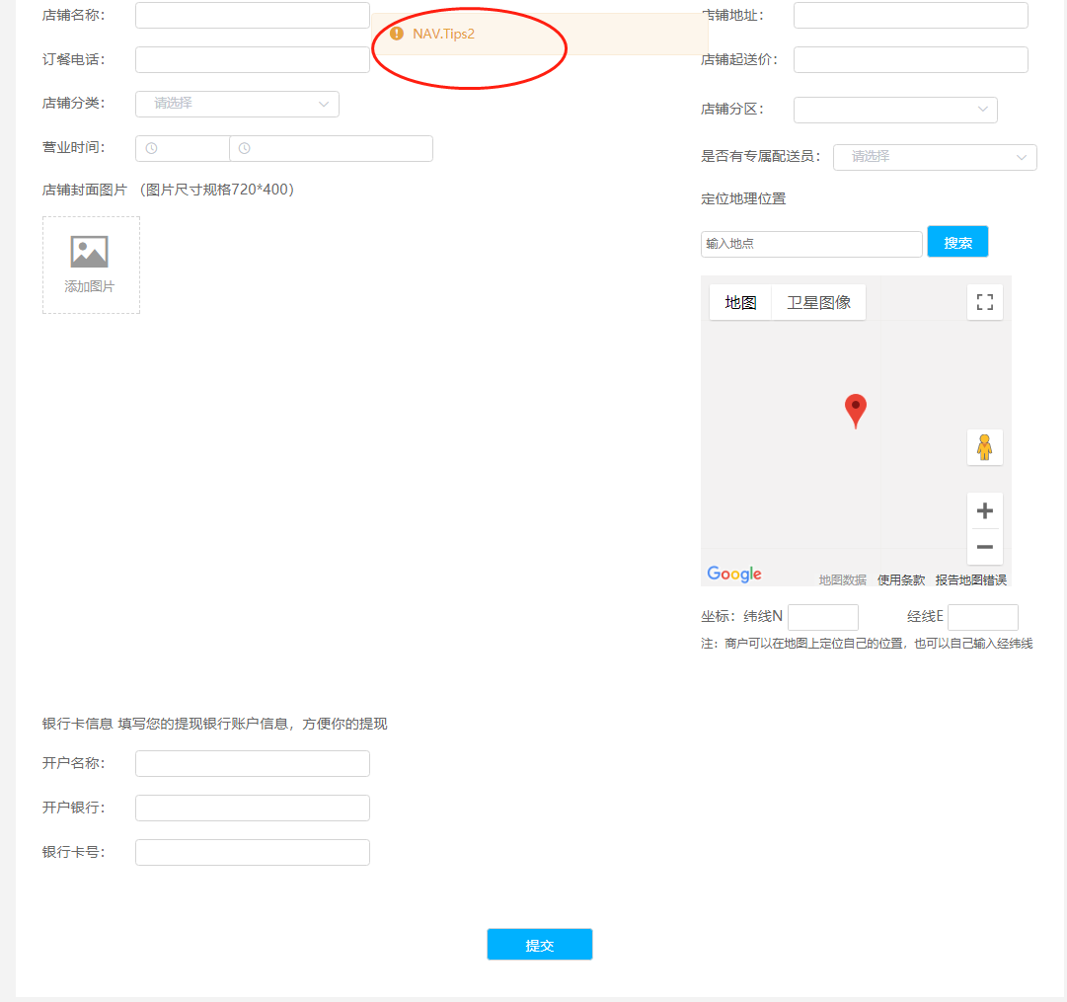

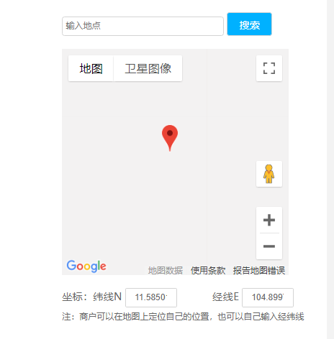

1. Icon 一点外卖名称 变更 >配送端

